DAFTAR RIWAYAT HIDUP
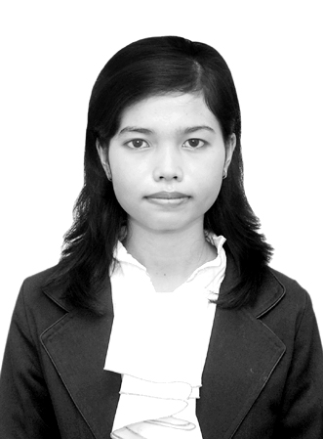

HIJRIANI, Lahir di Sungguminasa, pada tanggal 18 Mei 1991, anak pertama dari dua bersaudara, dari pasangan Syahrir dengan Muriati. Jenjang pendidikan yang ditempuh penulis mulai dari bangku taman kanak-kanak di taman Kanak-Kanak Pertiwi Bontonompo Pada tahun 1995 tamat pada tahun 1997. Kemudian penulis lanjut di bangku Sekolah Dasar di SD INP Balaburu Kab. Gowa pada tahun 1997 dan tamat pada tahun 2003, kemudian penulis melanjutkan pendidikan di SMP N 1 Bontonompo Kab, Gowa pada tahun 2003 dan tamat pada tahun 2006, selanjutnya penulis melanjutkan pandidikan di SMA N 1 Bontonompo pada tahun 2006 dan tamat pada tahun 2009. Pada tahun 2009 penulis melanjutkan studi di Program Studi Pendidikan Guru Pendidikan Anak Usia Dini Reguler S1 pada Fakultas Ilmu Pendidikan Universitas Negeri Makassar.

